# 蒲公英散播问题

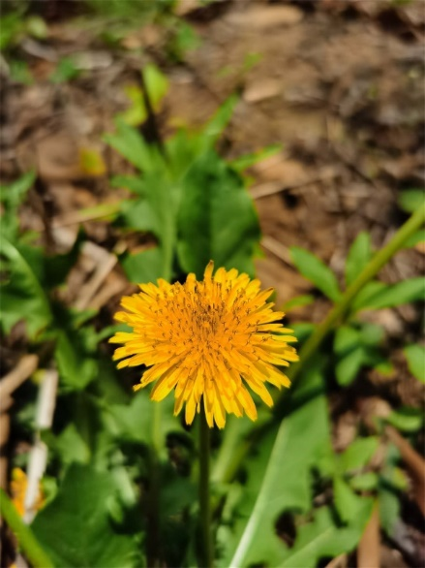 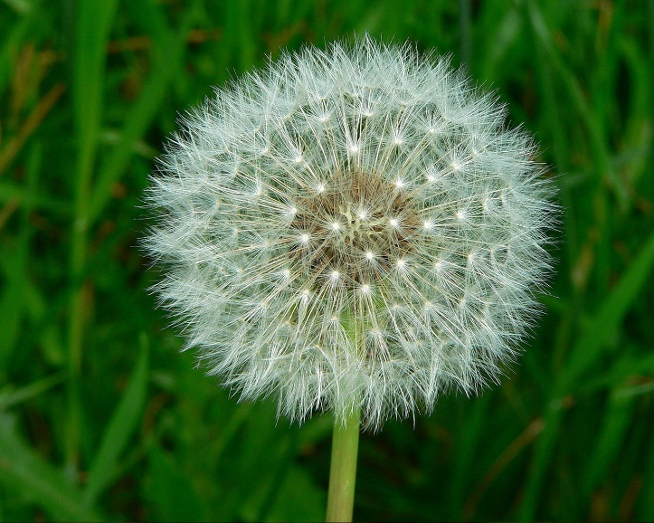

蒲公英是菊科、蒲公英属多年生草本植物，原产于欧亚大陆，现广泛的分布在世界各地。蒲公英的一个显著特征是它黄色明亮的小花。蒲公英花期约为2天，之后会形成一个绒球状的种子头。种子头上的每个种子都附着在一个降落伞结构上，种子成熟后可以随风飘向很远的地方。种子的散播范围会受到风速，风向和降水的影响。在种子发芽后，其生长速度受到土壤条件、生长空间、温度、降水量等因素的影响。蒲公英也是一种适应能力非常强的植物，对土壤环境要求不高，并且具有较好的耐寒，耐旱特性。因此在合适的条件下，蒲公英会大量繁殖、快速扩散。

现假设在一块一公顷的土地中央只有一株正处于“绒球期”的蒲公英。通过建立蒲公英生长和种子散播模型预测未来两年这片土地上蒲公英分布随时间变化。

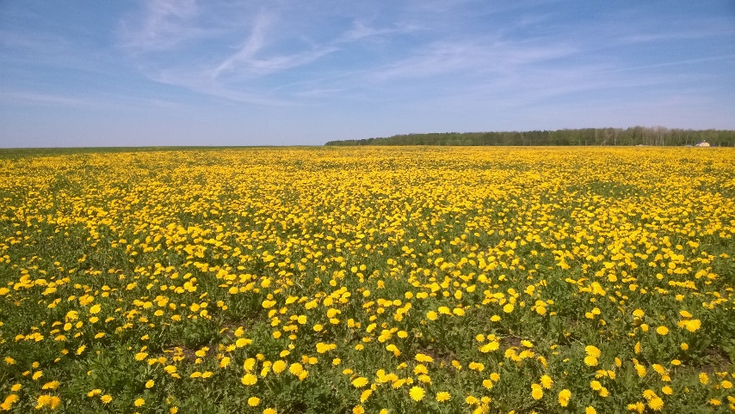

1、假设该地区处于温带，全年温度和降水均适宜蒲公英生长。该地区全年风速适中、风向均匀分布。通过建立模型预测未来两年蒲公英分布随时间变化。并给出1、3、6、12、18、24个月后的植株分布数据。

2、选取一个特定的冬季温度会在0度以下的地区，并根据该地区气温、降水、风速、风玫瑰图等数据，预测未来两年蒲公英的散布随时间变化。并给出1、3、6、12、18、24个月后的植株分布数据。

附录：

1、蒲公英种子没有休眠期，如果条件适宜一般播种后第5-6天开始出苗，第40天左右开始开花，开花至结果5-6天，结果至成熟8-10天。花头成熟后，每个花头大约包含150-200个种子。每颗植物一年生产1000-2000颗种子。蒲公英生长最适宜的温度为10°C-20°C，温度达到25°C以上会影响其生长。蒲公英是多年生草本植物，在冬天温度较低时，会进入”冬眠”状态：枝叶会枯萎，但根系可以过冬，第二年春天时过冬的根系会再次正常发芽生长。由于过冬后的蒲公英有发达的根系，第二年往往长得更加茂盛，也会更早的进入花期。蒲公英根系发达，可以从很深的土壤中汲取水分和营养，因此蒲公英对土壤质量和土壤湿润度要求不高。